NEWS RELEASE
≪報道関係各位≫
《DJI正規代理店・DJI認定ストア千葉を運営する企業》
RECYCLE POINT TOKYO株式会社
“練習機ドローン”の需要増加で、買取を強化
「ドローン・オンライン査定」開始、査定後3日以内に支払い
11月買取ランキング1位は「DJI Phantom 4 Pro/Pro+」

ドローン・ロボット社会における電子機器の中古品流通の専門商社、DJI正規代理店のRECYCLE POINT TOKYO株式会社（本社: 東京都八王子市、代表取締役: 呉利輝、以下 リサイクルポイント東京）は、12月6日より、練習機としての中古ドローンの高まりから、インターネットによる買取サービス「ドローン・オンライン査定（http://www.recyclepoint.co.jp/lp/drone/kaitori_drone）」を開始します。

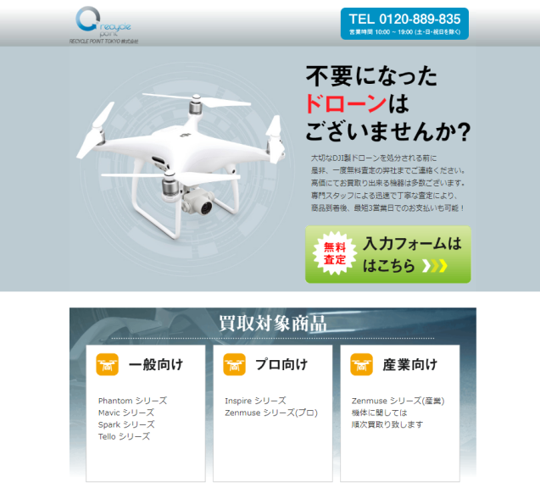
リサイクルポイント東京は、DJI製ドローンの新品から中古の販売、買取・修理まで一貫したサービスを提供できるのが最大の特徴です。今年の4月から中古ドローンの買取・販売を強化、順調に件数も増えております。昨今、ドローンパイロットの育成機関や教育サービスも増えている傾向もあり、“練習機用”として安く導入したい理由から中古ドローンを選択されるお客様が増えております。そのような需要を鑑みて、オンライン上で事前登録をすることである程度の査定が行える「ドローン・オンライン査定」を開始することになりました。
「ドローン・オンライン査定」は、機体名は勿論、身分証明書の添付、商品の画像、購入時期、利用頻度、シリアルナンバー、動作や商品の状態などを事前登録して頂くことで査定時間も圧縮され、査定後入金まで最長10日を要していましたが、これにより3日までに短縮することが可能となりました。
ドローン・オンライン査定ページ

■11月買取ランキング1位は「DJI Phantom 4 Pro/Pro+」、練習機としての需要も高い機種
自社のドローン通販サイト「TOHASEN STORE（トハセンストア：https://tohasen.com）」にて買取された数量の中古ドローン11月度のランキングトップ5を発表します。集計期間は、11月1日から11月30日です。

≪2018年11月、DJI中古ドローン買取ランキングトップ5≫
順位 | 商品名称 | 製造メーカー | 発売月
1 | DJI Phantom 4 Pro/Pro+ | DJI | 2016年11月
2 | DJI Spark | DJI | 2017年6月
3 | DJI Mavic Pro Platinum | DJI | 2016年10月
4 | DJI Mavic Pro | DJI | 2016年10月
5 | DJI Phantom 3 Standard | DJI | 2015年8月

■「ドローン練習機市場を取りに行く」／リサイクルポイント東京 代表取締役 呉 利輝コメント
「今年はDJIに限らず、日本国内のドローン商品も増えてきました。ビジネスシーンにおいては盛り上がり始めた1年だったと思います。来年は農業における規制緩和や人手不足の背景からも、一定の業種・業態ではさらに需要が増すことでしょう。出来るだけ安価に利用したい、練習機や教育用として活用したいお客様が増えている中、11月で買取1位になった「Phantom」を中心にさらなる買取強化をし、中古ドローンによる練習機市場を確立したいと考えています。」

また現在、法人様限定で、買取成立したお客様全員に、自社のドローン通販サイト「TOHASEN STORE（トハセンストア：https://tohasen.com）」内で利用可能な5％割引クーポン券を提供するキャンペーンも実施しています。詳しくはホームページをご覧ください。

■リサイクルポイント東京について
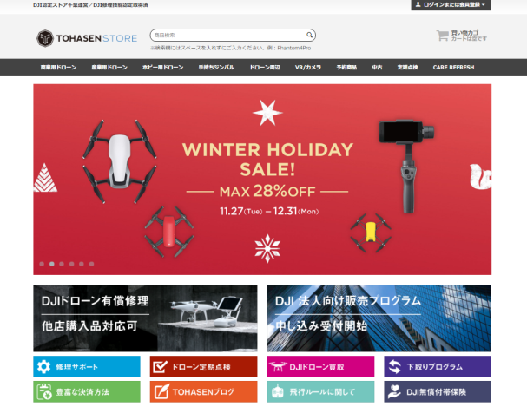
ドローンやロボットの普及とともに、共に生まれる新市場を展開する企業に向けてドローンに特化したソリューションを提供する専門商社です。DJI正規代理店として活動しながら、今まで培ってきたiPhoneの買取・販売・修理技術を生かしたドローンのメンテナンス、中古品の売買を強みとしています。現在、シンガポールに籍を置くグループ会社と連携し、新品や中古品をアジア、中東、アフリカ地域など世界各地の需要国へと供給しています。
DJIを中心とした世界中の人気ドローンを
取り扱う通販サイト「Tohasen Store」
2016年よりドローン専門Eコマースサイト「TOHASEN STORE」をオープン。DJI社のドローン以外にも複数のドローンメーカーの商品も取り扱い、現在は、DJIを中心に産業用ドローンから民生品ドローンまで幅広い商品を取り扱っています。2017年12月には、ショッピングモール初のドローン専門店、DJI認定ストア千葉（千葉県柏市）もオープン。売上目標は、2019年度までに、ドローン事業全体で、年商2億円規模を目指しています。

ドローン通販サイト「TOHASEN STORE」：
https://tohasen.com/index.php

企業名：RECYCLE POINT TOKYO株式会社
代表取締役：呉 利輝
本社：東京都八王子市千人町1-5-15ライオンズプラザ西八王子108
設立：2009年8月
資本金：800万円
ホームページ：http://www.recyclepoint.co.jp/

以上

